ACTES DE DECES DE

GARNIER ROBERT
25/07/1995 09:00

D14
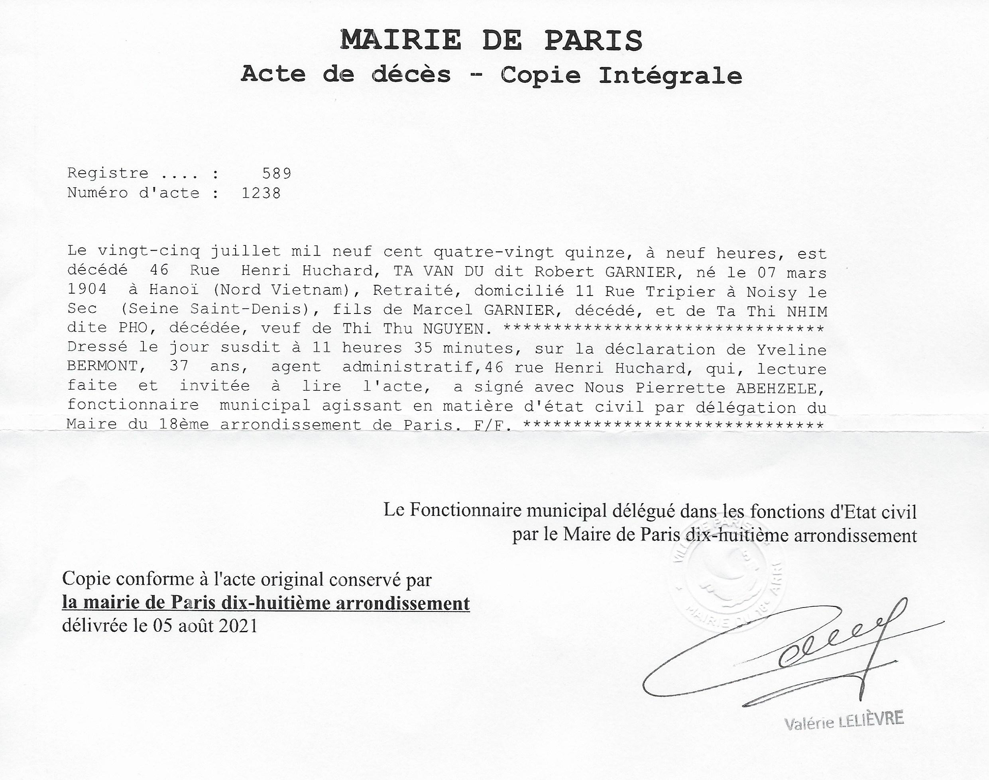
Transcription

N°1238

Le vingt cinq juillet mil neuf cent quatre-vingt quinze à neuf heures est décédé 46 rue henri Huchard, TA VAN DU dit Robert Garnier, né le 07 mars 1904 à Hanoï (Nord Vietnam), Retraité, domicilié 11 rue Tripier à Noisy le sec (Seine saint denis), Fils de Marcel GARNIER, décédé, et de Ta Thi NHIM dite PHO, décédée, veuf de Thi Thu NGUYEN.
Dressé le jour susdit à 11 heures 35 minutes, sur la déclaration de Yveline BERMONT, 37 ans, agent administratif, 46 rue Henri Huchard, qui, lecture faite et invitée à lire l'acte, a signé avec Nous Pierrette ABEHZELE, fonctionnaire municipal agissant en matière d'état civil par délégation du Maire du 18èeme arrodissement de Paris. F/F

